รายงานการปฏิบัติราชการประจำเดือน ธันวาคม
ข้อมูล ณ วันที่ ๑ มกราคม 256๗

รายงานการปฏิบัติราชการประจำ เดือนธันวาคม 256๖
ประจำปีงบประมาณ พ.ศ. 2567
สถานีตำรวจภูธรด่านทับตะโก

งานจราจร

งานจราจร
ไม่มีโครงการ
เดือน ธ.ค. 2566
เมื่อวันที่………9..ธ.ค.66…...เวลา………15.30 น.………ชุดปฏิบัติการจราจรได้มีการรักษาความปลอดภัยและอำนวยความสะดวกด้านการจราจรแก่ขบวนแห่นาค บริเวณหน้าตลาดด่านทับตะโก…
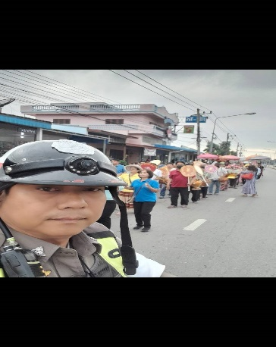
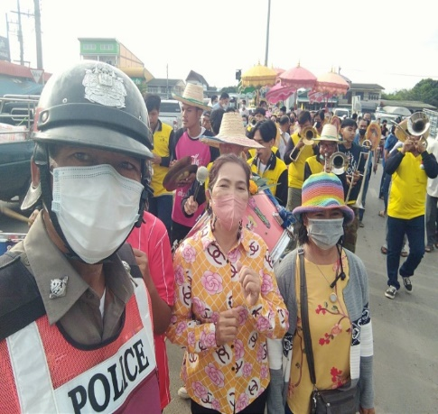

เมื่อวันที่……14..ธ.ค.66….……...เวลา……11.00…………มีประชาชนขอความช่วยเหลือเนื่องจากขับรถยนต์เก๋งมาเครื่องยนต์ขัดข้อง เจ้าหน้าที่ตำรวจจราจรจึง
🔹ให้การช่วยเหลือ นาง เกษร อาโด้ อายุ 71 ปี นายทากาฮารุ อาโด้ อายุ 73 ปี สามีชาวญี่ปุ่น อยู่บ้านเลขที่ 107/1 หมู่ 3 ตำบลด่านทับตะโก อำเภอจอมบึง จังหวัดราชบุรี ขับรถยนต์เก๋งมาเครื่องยนต์ขัดข้อง บริเวณถนนด่านทับตะโก-หนองไผ่ หมู่ 1 ตำบลด่านทับตะโก อำเภอจอมบึงจังหวัดราชบุรี
🔹ผลการปฏิบัติ ได้ ตามช่างมาช่วยแก้ไขเครื่องยนต์ให้จนสามารถเดินทางต่อไปได้ นางเกษรฯ และสามี กล่าวขอบคุณ เจ้าหน้าที่ตำรวจที่ไม่มองผ่านข้างทาง ขอขอบคุณ ในการอำนวยความสะดวกในครั้งนี้
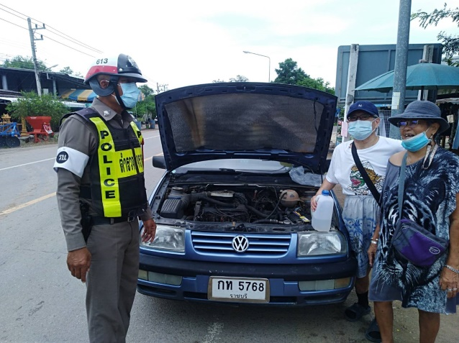
ผู้ตรวจสอบ ร.ต.ต.มนัสชัย คงเปรม รอง สว.(ป) ปฏิบัติหน้าที่จราจร สภ.ด่านทับตะโก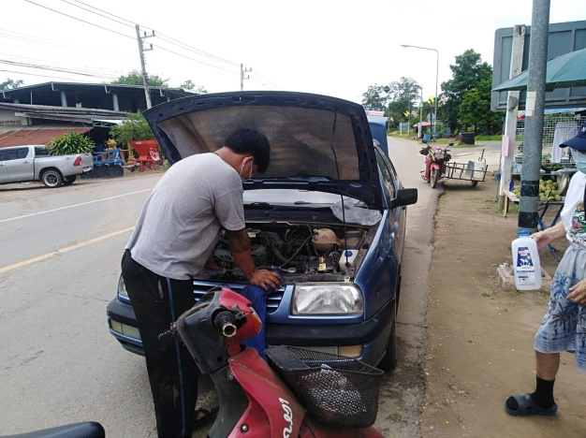

เดือน ธ.ค. 2566
ช่วงวันที่……1….……ถึง……31..ธ.ค.66….……เจ้าหน้าที่ตำรวจจราจรได้มีการอำนวยความสะดวกด้านการจราจร และดูแลความปลอดภัยของประชาชน หน้าสถานศึกษาและจุดบริการต่าง ๆจำนวน..20….ครั้ง 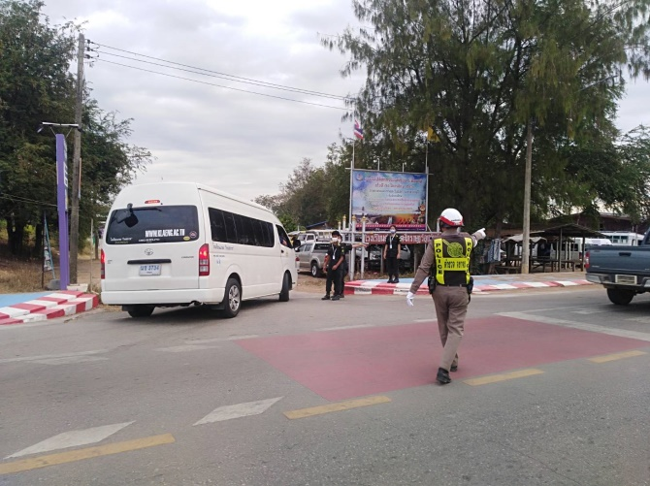

ช่วงวันที่……1….……ถึง………31..ธ.ค.66……เจ้าหน้าที่ตำรวจจราจรได้มีการอำนวยความสะดวกด้านการจราจร และดูแลความปลอดภัยของประชาชนที่ข้ามถนนบริเวณหน้าตลาดด่านทับตะโก ในช่วงเวลาเร่งด่วน และปริมาณรถหนาแน่น จำนวน……5…...ครั้ง
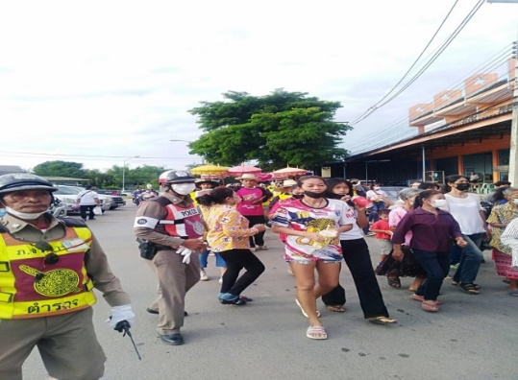

ผลการจับกุมคดีจราจร ช่วงวันที่……1……ถึง..…31..ธ.ค.66…… ไม่มีใบขับขี่ จำนวน…3…..ราย ความเร็วเกินกำหนด จำนวน…-…..ราย ไม่สวมหมวกนิรภัย..38..ราย จักรยานยนต์ไม่ปลอดภัย..1..ราย เมาสุราขณะขับรถ..2..ราย ไม่คาดเข็มขัดนิรภัย..27..ราย ฯลฯ

